**LAPORAN UTS 2 KECERDASAN BUATAN**



**DISUSUN OLEH :**

**AL ZUCHRI MUFASHAL Q**

**21091397062**

**PROGRAM VOKASI**

**D4 MANAJEMEN INFORMATIKA**

**UNIVERSITAS NEGERI SURABAYA**

1.Multi neuron Batch Input

* Input layer feature 10
* Per batch nya 6 input
* Hidden layer 1,5 neuron
* Hidden layer 2,3 neuron

**CODINGAN**

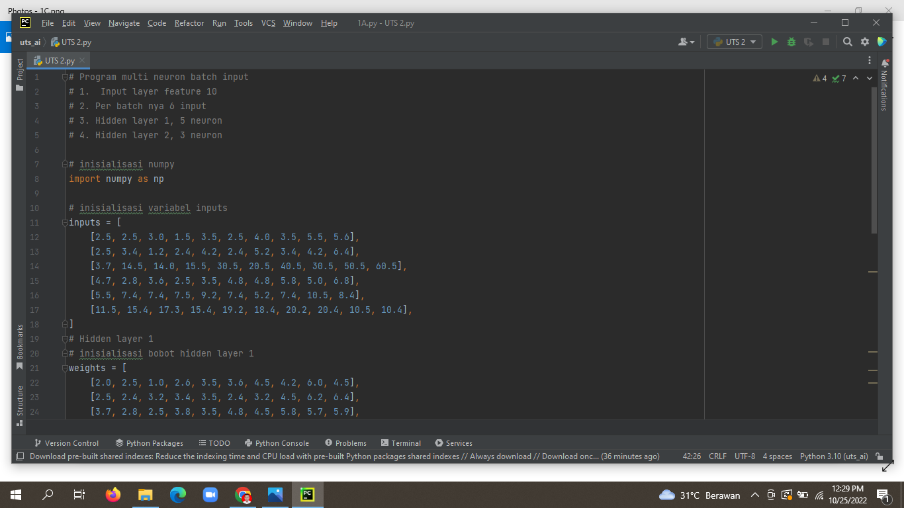

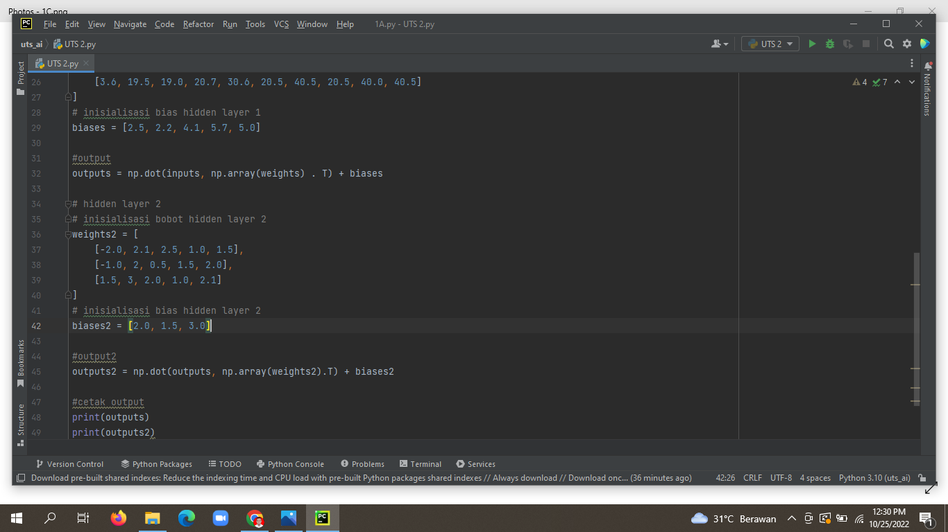

**OUTPUT**

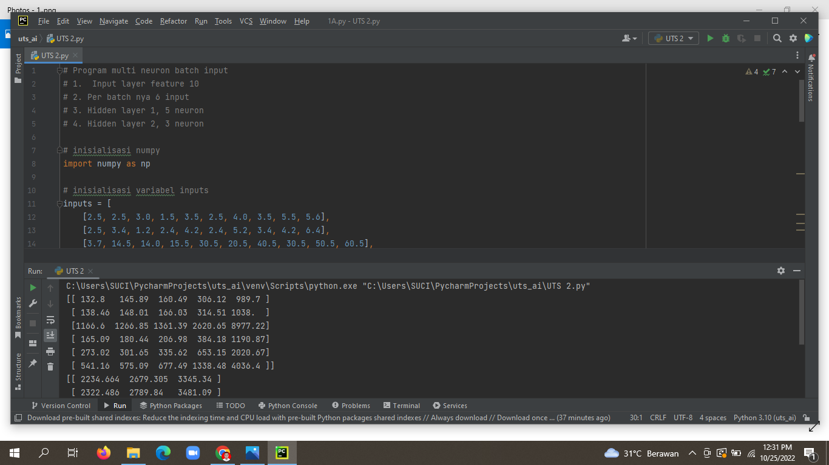

**ANALISA**

* Program diatas merupakan program multi neuron batch input 2 layer.Input yang dimiliki pada program tersebut berjumlah 10 dengan jumlah batch 6,kemudian pada layer 1,jumlah baris weights pada program tersebut berjumlah 5.Jumlah kolom pada weights layer 1 adalah 10 dan biases pada program tersebut berjumlah 5.
* Perhitungan dot product pada layer 1 menggunakan fungsi np.dot dengan mengoperasikan input dan array pada weights,lalu ditranspose ,dan yang terakhir ditambahkan dengan bias layer 1.
* Kemudian pada layer ke 2 jumlah baris weights pada program tersebut adalah 3,jumlah kolom weights layer 2 adalah 5 dan biases pada layer 2 berjumlahkan 3.
* Perhitungan dot product pada layer 2 menggunakan fungsi pada layer 2 menggunakan fungsi np.dot dengan mengoperasikan output dari layer 1 dan array pada weights 2,lalu transpose dan yang terakhir ditambahkan dengan bias layer 2